SOSA CONDORI BRENDA ODHETT IV DIURNO-APSTI
MANEJO DE UN REPOSITORIO LOCAL
1.-
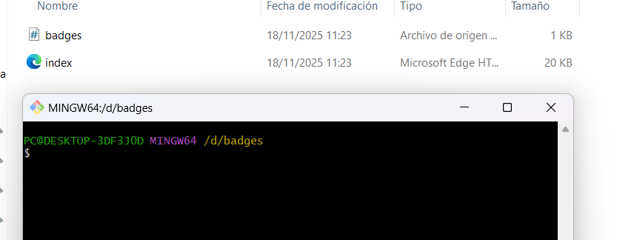
2.-
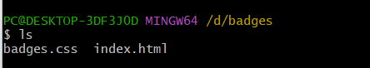
3.-
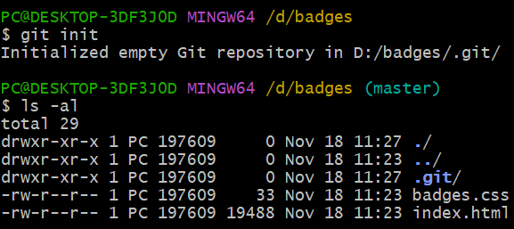
4.-
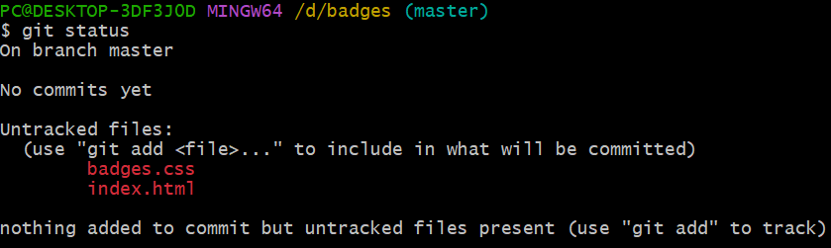
5.- 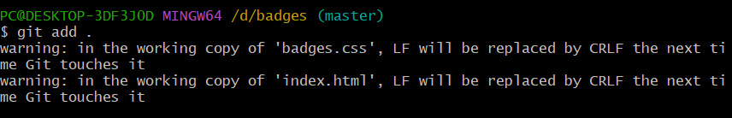
6.-
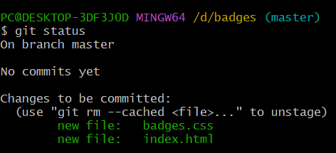
7.- Eh tenido una dificultad se me apareció el error de cuenta y el usuario
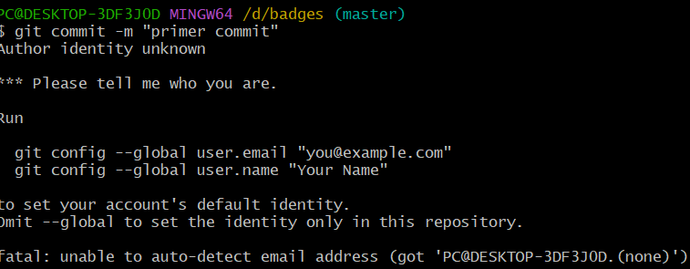
- En esta imagen estoy agregando lo que me pide agregar.
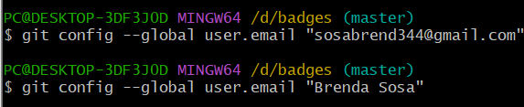

Y en la siguiente imagen ya me aparece correctamente lo que pide.
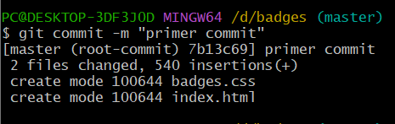
8.-
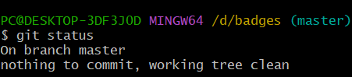

9.- Al modificarlo y poniendo el comando que indica me aparece lo siguiente…
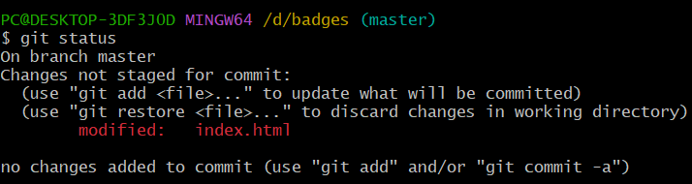
LO QUE APARECE EN MAYUSCULA Y MARCADO ES LO QUE YO MODIFIQUE TANTO EL TEXTO COMO EL COLOR, YA QUE MI APP O TIENE UN TITULO O SUBTITULO EN ESE CASO MODIFIQUE EL COLOR Y EL TEXTO AGREGANDO I LOVE MY SCHOOL.
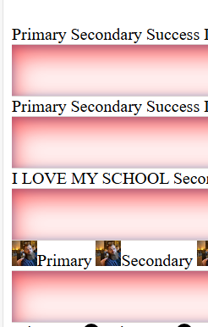

10.-
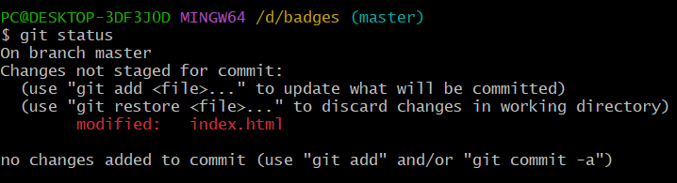
11.-
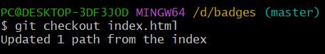
AL PONER EL COMANDO QUE NOS INDICA, DESACEMOS TODO LOS CAMBIOS Y REGRESA A SU ESTADO ORIGINAL.
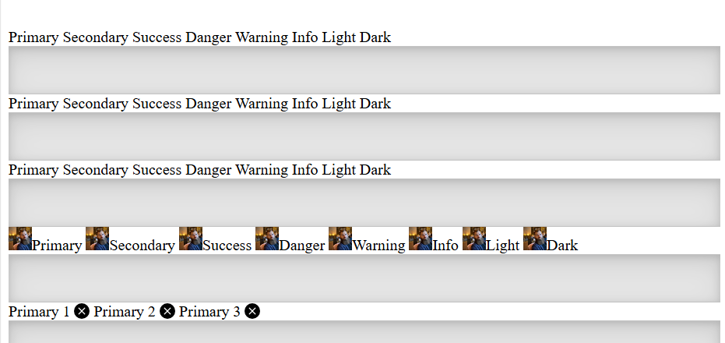
12.-
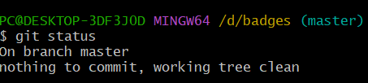
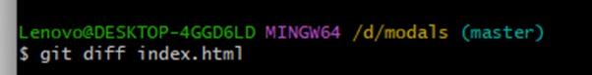
13.-

